Tisková zpráva

Vydala obecně prospěšná společnost ICOS Český Krumlov, o.p.s. (nám. Svornosti 2, Č. Krumlov) dne 29. 8. 2015

FondY EHP opět pomáhAJÍ NASTARTOVAT potřebnÉ služBY na Českokrumlovsku

V dubnu letošního roku uspěla obecně prospěšná společnost ICOS Český Krumlov v grantovém řízení v rámci fondu pro neziskové organizace v ČR, který je financován z EHP fondů (tj. z Islandu, Lichtenštejnska a Norska). Díky této grantové podpoře může ICOS v průběhu následujících měsíců rozvíjet a zkvalitnit dosud v českokrumlovském regionu chybějící komplex služeb na podporu rodin a dětí v ohrožení.

Již v letech 2007 až 2010 získal ICOS Český Krumlov jako jedna z devíti neziskových organizací v ČR podporu ve všech třech tehdejších výzvách z fondů EHP určených pro české neziskovky. Tehdy pomohly tyto fondy z Islandu, Lichtenštejnska a Norska nastartovat probační program pro mladistvé prvopachatele a rozšířit služby bezplatné právní poradny pro osoby v krizi. Od letošního roku napomohou na Českokrumlovsku rozšířit služby pro rodiny s dětmi v ohrožení.

Projekt s názvem „SPOLU - podpora rodin a dětí v ohrožení“ reaguje na problematickou situaci v příhraničních regionech Jihočeského kraje, kde zcela chybí komplexní služby zaměřené na podporu rodin, resp. na podporu dětí a mládeže, které se ocitají v sociálním znevýhodnění. Počet rodin, resp. dětí, které se ocitají v ohrožení, je oproti jiným regionům vysoký. Region Českokrumlovsko je i dle MPSV ČR zařazen do kategorie s nejvyšší mírou náročnosti výkonu sociálně-právní ochrany, respektive náročnosti řešení problematiky práce s rodinami z hlediska počtu rozvodovosti, neúplných rodin, případů evidovaných rodin oddělením sociálně právní ochrany dětí, ze statistických údajů vyplývá, že okres Český Krumlov patří v Jihočeském kraji k oblastem s největším počtem živých případů (tzn. počtu aktuálních rodin, které potřebují pomoc, podporu, dohled). A na tuto situaci projekt ICOS Český Krumlov podpořený z EHP fondů reaguje.

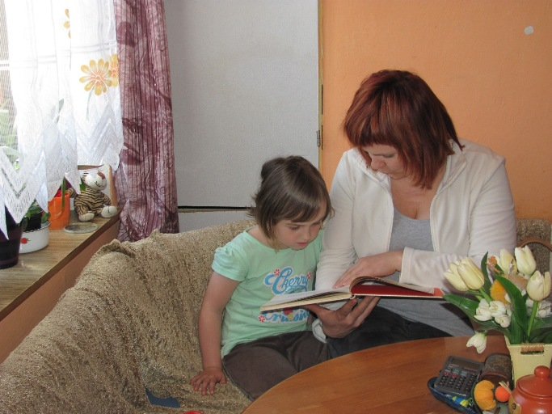
Cílem projektu je zajistit a poskytovat podporu a odbornou pomoc rodinám a dětem v ohrožení, tak aby rodina tvořila bezpečné zázemí pro „zdravý“ vývoj a rozvoj dětí a umožnila tak setrvání dítěte ve vlastní rodině nebo návrat z ústavní výchovy. „Některé z aktivit projektu byly již s podporou Jihočeského kraje, MPSV ČR, města Český Krumlov pilotně ověřovány v minulých letech, jako například komplexní poradenství, které funguje již od roku 2013. Projekt z EHP fondů však umožňuje nastavit a zajistit navzájem provázaný komplex služeb doplněný o terénní práci, asistované kontakty, mediaci a další mezioborově koordinovanou pomoc rodinám, které se ocitají v obtížné životní situaci, kterou nejsou schopni řešit bez pomoci“, přibližuje podstatu projektu Ingrid Jílková, výkonná ředitelka ICOS Český Krumlov.
Petra Cajthamlová, vedoucí služby Podpora rodin a dětí v ohrožení pak dodává: „Práce s ohroženou rodinou je velmi rozmanitá a náročná pro všechny zúčastněné. Při dlouhodobé práci s rodinou, je zapojeno běžně v průměru třeba 12 spolupracujících subjektů či odborníků. Návaznost služeb je tedy při této práci zcela klíčová a zvyšuje rodinám možnost neopakovat ohrožující situace a udržet soběstačnost v životě jednotlivců i celé rodiny“.

Jaké služby projekt nabízí?

Komplexní poradenství (sociální, psychologické, právní, ad.) včetně párové a rodinné terapie, terénní sociální práci přímo v rodinách, která reaguje na potřeby konkrétních rodin, resp. dětí. Mezi širokou škálu metod pomoci patří například doprovázení rodin při řešení problémů dlouhodobějšího charakteru, podpora rodičovských kompetencí zaměřujících se na řádnou péči o dítě a zdravý vývoj dítěte, včetně nácviku praktických dovedností, rozvoj a udržování osobních a sociálních schopností.
Dále zajišťujeme asistované kontakty a předávání, tedy podporované setkávání rodičů či jiných osob, které mají zájem o udržení vztahu s dětmi za přítomnosti odborného pracovníka, případně předávání dítěte rodiči, se kterým má dítě určený styk (soudně nebo dohodou), a to v případech, kdy nelze z různých důvodů zajistit, aby si rodič dítě vyzvedával v místě bydliště. Mezi další nabízené služby patří například mediace, jejímž cílem je řešit konflikty, spory, problémy v rodině prostřednictvím odborníka - nestranné třetí osoby - mediátora.

Komu jsou služby určeny?
Dětem a mládeži, respektive rodinám, které se nacházejí v obtížné životní situaci (vztahové problémy, rozvodová problematika, neplnění základních funkcí rodiny, nefunkční styly výchovy, zdravotní postižení člena rodiny, traumatické události, ad.). Tj. rodinám s dětmi, jejichž zdravý vývoj může být ohrožen nepříznivou sociální situací, kterou nedokáží rodiče sami bez pomoci překonat (dluhy, exekuce, problémy s bydlením, nezaměstnanost, závislost na sociálních dávkách, ad.), či rodinám, kde reálně hrozí odebrání dětí z rodiny; případně i rodinám, kde již došlo k odebrání dětí a kde služba pomáhá změnit rodinné prostředí tak, aby se děti mohly do rodiny navrátit.
Projekt je postaven na spolupráci s oddělením sociálně – právní ochrany (OSPOD), často se jedná o rodiny v péči OSPOD, ale mohou to být i rodiny, které nejsou v péči OSPOD nejsou a potřebují pomoci.
Tomáš Zunt, ředitel ICOS Český Krumlov, o.p.s.

Kontakt pro více informací:
Mgr. Ingrid Jílková, výkonná ředitelka sociálních služeb ICOS
Tel.: 774137676
Email: jilkova@latran.cz
www.icos.krumlov.cz

Příloha: plakát služby

